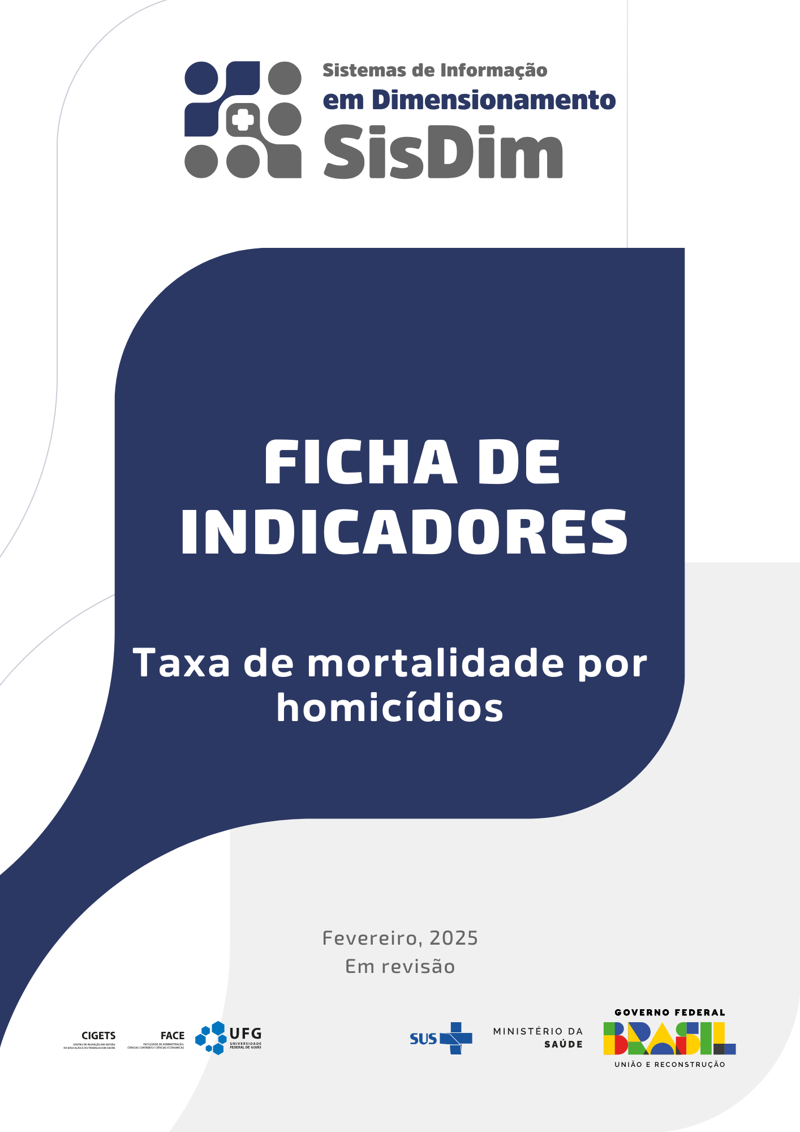

**TAXA DE MORTALIDADE POR HOMICÍDIOS**

Ficha de indicadores

Fevereiro, 2025

Ministra da Saúde

Nísia Verônica Trindade Lima

Secretária de Gestão do Trabalho e da Educação na Saúde

Isabela Cardoso de Matos Pinto

Diretor do Departamento de Gestão e Regulação do Trabalho em Saúde

Bruno Guimarães de Almeida

Coordenador-Geral de Planejamento da Força de Trabalho em Saúde

Gustavo Hoff

Coordenação da Pesquisa

Cândido Vieira Borges Júnior

Antonio Isidro da Silva Filho

Daniel do Prado Pagotto

Equipe de Pesquisa

Alef Oliveira dos Santos

Daiane Martins Teixeira

Erika Carvalho de Aquino

Henrique Ribeiro da Silveira

Vinícius Prates Araújo

Wanderson Marques

Wemerson Marques

Revisão Técnica

Camilla Barreto Rodrigues Cochia Caetano

Carla Novara Monclair

Deivyson José Pereira de Araújo

Desirée dos Santos Carvalho

Elisabet Pereira Lelo Nascimento

Érika Carvalho de Aquino

Fanny Almeida Wu

Gislene Henrique de Souza

Joseane Aparecida Duarte

Josefa Maria de Jesus

Júlio César Moraes

Silvia Lutaif Dolci Carmona

Vânia Maria Corrêa Barthmann

Fernando Canto Michelotti

Marcelo Marques de Lima

Projeto gráfico e capa

Jacqueline Alves de Oliveira

**Revisão gramatical**

Gilson de Assis Jr

Registro do Projeto

O projeto de pesquisa “Pesquisa, desenvolvimento e implementação de modelo referencial de dimensionamento da força de trabalho em regiões de saúde no Brasil” está registrado no Sistema Integrado de Gestão de Atividades Acadêmicas da Universidade Federal de Goiás com código PI 04139-2019

Cooperação Técnica

Projeto objeto de acordo de cooperação firmado entre a Universidade Federal de Goiás e a Secretaria de Gestão do Trabalho e da Educação na Saúde/Ministério da Saúde (TED 179/2019, Processo 25000206114201919/FNS)

**Sumário**

**Introdução 4**

**Ficha de qualificação do indicador 6**

**Exemplo de aplicação 8**

**Referências 9**

# **Introdução**

Em 2016, motivados por alertas de déficits de profissionais de saúde no futuro, a Organização Mundial da Saúde (OMS) lançou uma estratégia chamada *Global Strategy for Human Resources for Health: Workforce 2030*. A iniciativa se desdobrava em quatro objetivos, sendo o quarto o fortalecimento de estruturas para a consolidação de dados sobre a força de trabalho em saúde e o seu monitoramento em nível regional, nacional e global.1

A consolidação de um sistema de indicadores sobre a força de trabalho em saúde é um requisito para o amadurecimento de modelos de planejamento da força de trabalho.2,3 Diante disso, este relatório faz parte de uma coletânea sobre indicadores acerca de dinâmicas da força de trabalho em saúde. Para isso, foram levantadas múltiplas referências,4–6 que resultaram em um compêndio de indicadores das dimensões: força de trabalho em saúde, educação, infraestrutura, economia, epidemiologia e geografia. Como exemplo de indicadores temos: a) remuneração média de profissionais de saúde; b) retenção de profissionais localizados em região de saúde; c) proporção de vínculos precarizados entre profissionais de saúde; dentre outros.

Neste documento descrevemos os processos executados para construção do indicador Taxa de mortalidade por homicídios. Este é um indicador importante para o planejamento e dimensionamento da força de trabalho na saúde, pois reflete diretamente a carga de trabalho dos profissionais de saúde, especialmente em áreas com altas taxas de violência. Em regiões com elevados índices de homicídios, observa-se um aumento na demanda por serviços de emergência, atendimento hospitalar e reabilitação, exigindo uma alocação mais eficiente e estratégica de recursos humanos. Além disso, a violência impacta a saúde mental da população, resultando em um aumento de casos de transtornos psicológicos que necessitam de atenção especializada.7

Além disso, a violência social é reconhecida como um determinante social da saúde, influenciando negativamente a qualidade de vida e a saúde da população. A análise da taxa de homicídios permite identificar áreas de maior vulnerabilidade, orientando políticas públicas e estratégias de saúde para mitigar os efeitos da violência e melhorar as condições de saúde da comunidade.8

Este documento está estruturado em três seções, além desta introdução. A seguir, vamos mostrar a ficha de qualificação do indicador, bem como alguns artefatos associados a ela, que são: 1) consulta SQL usada para calcular o indicador; 2) dados resultantes da consulta SQL; 3) *dashboard* interativo que ilustra os resultados da consulta. A seção final traz um exemplo de aplicação do indicador para um recorte das taxas de homicídios nas regiões do Brasil.

# **Ficha de qualificação do indicador**

|  |  |
| --- | --- |
| **Nome do indicador** | **Taxa de mortalidade por homicídios** |
| **Dimensão do indicador** | Epidemiológico |
| **Unidade de medida** | Óbitos por 100 mil habitantes |
| **Fonte dos dados** | ● Sistema de Informação sobre Mortalidade (SIM-DO) e  ● Projeções populacionais da Secretaria de Vigilância em Saúde e Ambiente (SVSA)  Instituição: Ministério da Saúde, disponibilizado via Datasus. |
| **Descrição das variáveis que compõem o indicador** | Para acessar os dados de óbitos por homicídios filtrou-se a variável CAUSABAS do SIM-DO, com as seguintes categorias de Classificação Internacional de Doença (CID-10):  Agressões (X85, X86, X87, X88, X89, X90, X91, X92, X93, X94, X95, X96, X97, X98, X99, Y00, Y01, Y02, Y03, Y04, Y05, Y06, Y07, Y08 e Y09);  Arma de fogo (Y22, Y23 e Y24);  Intervenção legal (Y35);  Sequela de agressão (Y87.1);  Sequela por intervenção legal (Y89.0)  Após isso, foi feito o somatório de homicídios por ano em cada município, resultando na variável obitos_ano. A taxa foi calculada dividindo a variável obitos_ano pela estimativa populacional de cada município e multiplicando o resultado da divisão por 100 mil habitantes. Dessa forma, é gerada a variável taxa_homicidios_por_populacao. |
| **Fórmula de cálculo** | $$\text{taxa de homicídios}=\left(\frac{óbitos por ano}{\text{população}}\right)×100.000$$ |
| **Abrangência geográfica** | Brasil, Região, Unidades da Federação, Macrorregiões de Saúde, Regiões de Saúde e Municípios. |
| **Níveis de desagregação do indicador** | Não se aplica |
| **Periodicidade de atualização do indicador** | Anual |
| **Série histórica utilizada** | Competência de cada ano de 2009 ao último ano com dados disponíveis. |
| **Referências** | Nogueira MC, Costa ALS, Reis JLO, Pereira Í. Association between racial residential segregation and homicide mortality in municipalities in Minas Gerais, Brazil. Ciênc Saúde Coletiva. 2022;27:3637-46.  Brasil. Ministério da Saúde. Secretaria de Vigilância em Saúde. Departamento de Análise em Saúde e Vigilância de Doenças Não Transmissíveis. Plano de Ações Estratégicas para o Enfrentamento das Doenças Crônicas e Agravos não Transmissíveis no Brasil 2021-2030. Brasília: Ministério da Saúde; 2021. |
| **Polaridade** | Este indicador quantifica um aspecto negativo para a saúde. Nesse sentido, menores valores indicam menor incidência de óbitos causados por homicídio, ou seja, melhores os resultados. |

Como informado acima, existem alguns artefatos que decorrem da criação deste indicador, como o código SQL usado para construí-lo, o resultado dos cálculos e o *dashboard* interativo. Para acessar estes artefatos, basta clicar nos ícones abaixo.

**Figura 1 - Artefatos da consulta**

*Fonte: elaborado pelos autores*

# **Exemplo de aplicação**

A Figura 2 ilustra a aplicação do indicador, apresentando a taxa de óbitos por homicídio por população nas regiões do Brasil em 2023. Observa-se que as regiões Nordeste e Norte apresentaram as maiores taxas, com 34,13 e 31,76, respectivamente. A menor taxa é observada na Região Sudeste, com 12,39 óbitos para cada 100 mil habitantes.

**Figura 2 - Distribuição do indicador por regiões**

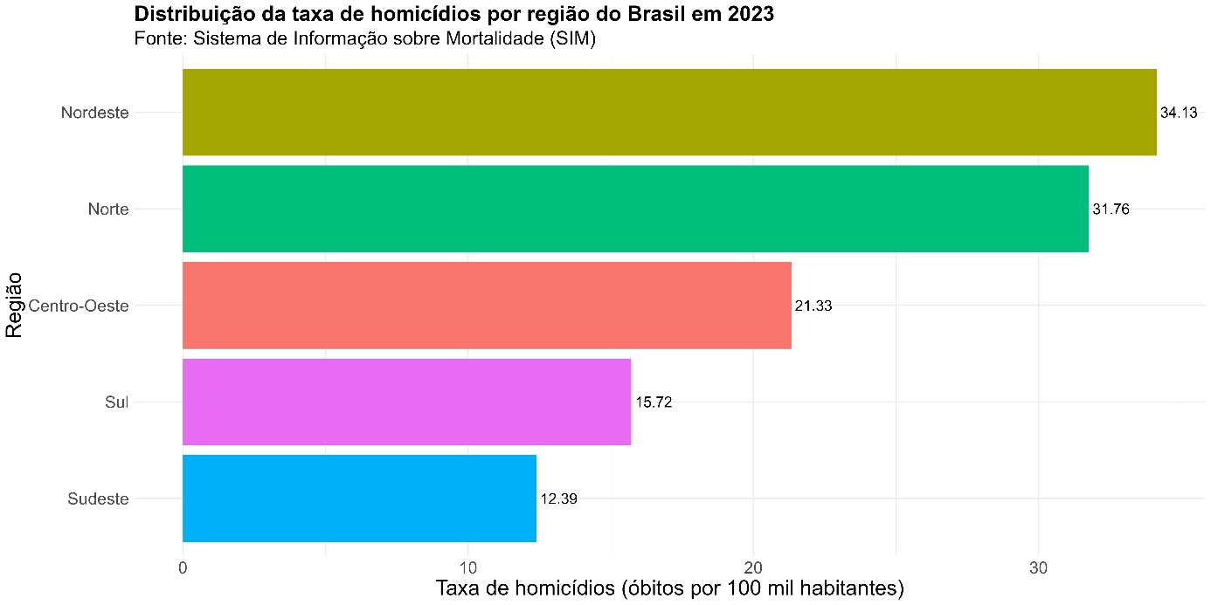

*Fonte: elaborado pelos autores*

Para acessar o link do código que resultou no mapa, clique [aqui](https://github.com/danielppagotto/dimensionamento_m4/blob/main/01_indicadores/13_taxa_homicidios/13_taxa_homicidios.R).

# **Referências**

1. World Health Organization. Global strategy on human resources for health: Workforce 2030. Geneva: WHO; 2016.

2. Najafpour Z, Arab M, Shayanfard K. A multi-phase approach for developing a conceptual model for human resources for health observatory (HRHO) toward integrating data and evidence: a case study of Iran. Health Res Policy Syst. 2023 Jun 1;21(1):41. doi: 10.1186/s12961-023-00994-8.

3. Rees GH, James R, Samadashvili L, Scotter C. Are sustainable health workforces possible? Issues and a possible remedy. Sustainability. 2023;15(4):3596. doi: 10.3390/su15043596.

4. Organização Pan-Americana da Saúde. Contas Nacionais da Força de Trabalho em Saúde: Um Manual. Brasília: OPAS; 2020.

5. Ministério da Saúde. Indicadores de gestão do trabalho em saúde: material de apoio para o Programa de Qualificação e Estruturação da Gestão do Trabalho e da Educação no SUS - ProgeSUS. Brasília: Editora MS; 2007.

6. World Health Organization. Strengthening the collection, analysis and use of health workforce data and information: a handbook. Geneva: WHO; 2023.

7. Luis MA, Fiorotti KF, Ribeiro LEP, Leite FMC. Revisão sistemática sobre o impacto social e de saúde da violência doméstica para os adolescentes. Rev Bras Pesq Saúde. 2022;24(1):173-92.

8. Minayo MCS. Violência social sob a perspectiva da saúde pública. Cad Saúde Pública. 1994;10(Suppl 1):S7-S18.

